 **ESCUELA NORMAL DE EDUCACIÓN PREESCOLAR**

**Licenciatura en Educación Preescolar**

**Ciclo escolar** **2020 - 2021**

**Curso:** Bases Legales y Normativas de la Educación Básica.

**Semestre 6**

**Maestro: Arturo Flores Rodríguez**

**Unidad de aprendizaje II:** Responsabilidades legales y éticos del quehacer profesional.

**Tema:** Actividad 2.4.

**Competencias profesionales:**

● Integra recursos de la investigación educativa para enriquecer su práctica profesional, expresando su interés por el conocimiento, la ciencia y la mejora de la educación.

* Actúa de manera ética ante la diversidad de situaciones que se presentan en la práctica profesional.

**Alumna:**

Andrea Silva López **No.**18

**Grado:** 3ro **Sección:** “B”

**Fecha:** domingo 30 de mayo del 2021. Saltillo, Coahuila de Zaragoza

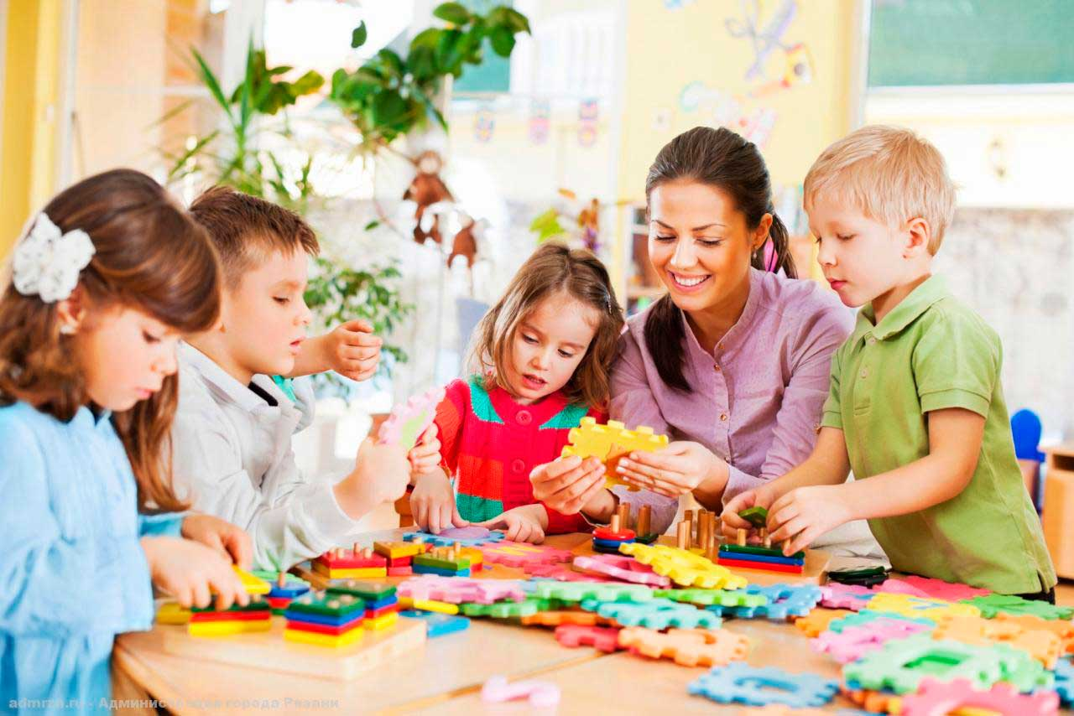

**RÚBRICA ACTIVIDAD 2.4.**

El plagio invalida actividad**.**

|  |  |  |  |  |  |  |  |  |  |  |
| --- | --- | --- | --- | --- | --- | --- | --- | --- | --- | --- |
|  | **10. EXCELENTE** | | **9. MUY BIEN** | | **8. BIEN** | | **7. SATISFACTORIO** | | **6. ESCASO** | |
| **APUNTES** | Los apuntes están organizados con mucho cuidado. |  | Los apuntes están organizados con atención |  | Los apuntes están poco organizados deficientemente |  | Los apuntes no tienen organización |  | Carece de apuntes o son escasos. |  |
| **EXPOSICIÓN DE LOS ASPECTOS IMPORTANTES** | Contiene todos los aspectos importantes del tema o temas, expuestos de forma clara y ordenada. |  | Contiene un 80 % de los aspectos importantes del tema o temas, expuestos de forma clara y ordenada. |  | Contiene un 75 % de los aspectos importantes del tema o temas, pero no se encuentran expuestos de forma clara y ordenada. |  | Contiene un 50 % de los aspectos importantes del tema o temas, pero no se encuentran expuestos de forma clara y ordenada. |  | Contiene menos de un  50 % de los aspectos importantes del tema o temas, pero no se encuentran expuestos de forma clara y ordenada. |  |
| **CANTIDAD  DE INFORMACIÓN** | Tiene información de todos los temas y preguntas tratados. |  | Tiene información de todos los temas y de la mayoría de las preguntas tratadas. |  | Tiene información de casi todos los temas y preguntas tratados. |  | Tiene información de algunos de los temas y preguntas tratados. |  | No tiene información o esta es muy escasa. |  |
| **ORGANIZACIÓN** | La información está muy bien organizada con párrafos bien redactados y con subtítulos. |  | La información está organizada con párrafos bien redactados. |  | La información está organizada, pero los párrafos no están bien redactados. |  | La información proporcionada no parece estar organizada. |  | La información carece de estructura de redacción. |  |
| **IDEAS RELEVANTES** | La información está claramente relacionada con el tema principal y proporciona varias ideas secundarias y/o ejemplos. |  | La información tiene las ideas principales y una o dos ideas secundarias. |  | La información tiene las ideas principales, pero no las secundarias. |  | La información tiene alguna de las ideas principales. |  | La información no tiene ideas principales. |  |
| **GRAMÁTICA  Y ORTOGRAFÍA** | No hay errores gramaticales, ortográficos o de puntuación. |  | Existen 1-2 errores gramaticales, ortográficos o de puntuación. |  | Existen 3-4 errores gramaticales, ortográficos o de puntuación. |  | Existen 5-6 errores gramaticales, ortográficos o de puntuación. |  | Existen 7 o más errores gramaticales, ortográficos o de puntuación. |  |
| **REPUESTA A LA PREGUNTA.** | Se observa una postura clara y fundamentada. LA repuesta se encuentra justificada atendiendo a bibliografía referenciada. |  | Se observa una postura clara en la repuesta pero las opiniones no están apoyada en documentos referenciados. |  | No se observa una postura clara en la repuesta pero las opiniones están apoyadas en documentos referenciados. |  | La respuesta no está fundamentada. Justificación insuficiente. |  | No existe postura, reflexión. |  |

1. A partir de la lectura “Desafíos de la nueva escuela mexicana”, completa el cuadro, escribiendo cómo explicarías a otro colega, con tus propias palabras, cada uno de los desafíos ahí propuestos.

|  |  |
| --- | --- |
| **Desafíos de la nueva escuela mexicana** | **Tu explicación** |
| **Desafío 1:** Asegurar la igualdad de oportunidades educativas para todas las niñas, niños, adolescentes y jóvenes de nuestro país (0 a 21años), particularmente para los más pobres, esto resulta esencial desde el punto de vista de mejorar las condiciones de justicia social. | Este primer desafío, plantea la necesidad de impartir una educación de excelencia basada en la creación de condiciones e igualdad de oportunidades educativas dirigidas a toda la población estudiantil que cursa los diferentes niveles educativos, con el propósito de fomentar la justicia social y de esta manera reducir los notables efectos en el ámbito educativo que se derivan de la desigualdad social y económica presentes nuestra sociedad, de manera que todos los individuos tengan las mismas oportunidades de acceso a recibir un servicio educativo de calidad, sin importar su condición económica o social, de acuerdo con (USICAMM, 2020). |
| **Desafío 2:** La NEM fomenta la comprensión y el aprecio por la diversidad cultural y lingüística, así como el diálogo y el intercambio intercultural sobre una base de equidad y respeto mutuo. | En un segundo momento, otro desafío que plantea la (NEM) Nueva Escuela Mexicana reside en promover el respeto mutuo hacia la diversidad cultural y lingüística existente en las aulas de clase de nuestro país, por parte de cada uno de los agentes educativos que la integran, como uno de los valores fundamentales que debe fomentar la escuela, a partir de promover su reconocimiento, comprensión y aprecio por medio del uso del diálogo como herramienta necesaria para que se lleve a cabo un intercambio cultural basado en los principios de equidad y justicia, según (USICAMM, 2020). |
| **Desafío 3:** La NEM fomenta el amor a la Patria, el aprecio por su cultura, el conocimiento de su historia y el compromiso con los valores plasmados en la Constitución Política. | Y finalmente, un tercer desafío propuesto por la (NEM) Nueva Escuela Mexicana está centrado en impulsar en las nuevas generaciones de estudiantes el amor por la patria y su valor cultural, que forma parte de un conjunto de rasgos que las distinguen por ser parte de una historia y valores constitucionales representados por el aprecio y conciencia social de su cultura a nivel internacional, de acuerdo con (USICAMM, 2020). |

1. Lee los numerales 4.1, 4.2, 4.5, 4.7 y 4.c del objetivo 4, Garantizar una educación inclusiva y equitativa de calidad y promover oportunidades de aprendizaje permanente para todos, de la **Declaración de Incheon y Marco de Acción ODS 4–Educación 2030.**

<https://unesdoc.unesco.org/ark:/48223/pf0000245656_spa>

• ¿Cuáles consideras que son las responsabilidades de las maestras y los maestros en el trabajo del aula y la escuela en el cumplimiento de las metas de la Declaración de Incheon y Marco de Acción ODS 4–Educación 2030? Argumenta tus respuestas en la tabla**.**

|  |  |
| --- | --- |
| **Responsabilidades de las maestras y los maestros en el cumplimiento de las metas de la Declaración de Incheon y Marco de Acción ODS 4–Educación 2030** | |
| **4.1.** | En este primer numeral, se destaca que una de las principales responsabilidades atribuidas a los docentes es contribuir a que niños y jóvenes que cursan la educación primaria y secundaria concluyan de manera oportuna su formación en dichos niveles educativos, de forma gratuita, equitativa y de calidad, con la finalidad de obtener resultados pertinentes y eficaces en base a los principios pedagógicos que se plantean en los planes y programas de estudios para propiciar un óptimo desenvolvimiento de los estudiantes de educación básica, de acuerdo con (SEP, 2017). |
| **4.2.** | En un segundo momento, otro numeral establece que es de suma importancia que docentes de educación inicial y preescolar impartan servicios de atención y desarrollo oportunos a niños y niñas de edades tempranas, a través, de promover en los mismos un proceso de enseñanza-aprendizaje de calidad, con el propósito de que adquieran las bases necesarias para iniciarse en la educación primaria una vez concluidos dichos niveles educativos, según (SEP, 2017). |
| **4.5** | Posteriormente, un tercer numeral determina que es fundamental suprimir los ideales y/o acciones de discriminación en el ámbito educativo, que traen consigo los niños y jóvenes que cursan desde educación básica hasta superior, con la guía de los docentes encargados de garantizar el acceso a una educación de calidad en condiciones de igualdad por parte de individuos con alguna discapacidad, barrera de aprendizaje, provenientes de zonas rurales, indígenas o en condiciones de vulnerabilidad, con la finalidad de eliminar dichas discrepancias que son un impedimento para promover una educación de excelencia, de acuerdo con (Cámara de Diputados H. Congreso de la Unión., 2019). |
| **4.7** | Luego, en un cuarto numeral se expone que la principal función de cada uno de los docentes de los diferentes niveles educativos, reside en asegurar que todos los estudiantes se apropien de conocimientos y aprendizajes teórico – prácticos para su desarrollo en sociedad, mediante la puesta en práctica de normas y reglas que les permitan desarrollar estilos de vida sostenibles, con base en los establecimientos constitucionales, según (UNESCO, 2016). |
| **4.c** | Y finalmente, en un quinto numeral se establece que la tarea de los docentes surge de estar en constante actualización para la mejora, innovación y desarrollo de su práctica profesional, para su óptimo desenvolvimiento e impacto en los individuos a los que guie en su proceso de desarrollo y aprendizaje en los distintos contextos en que se hagan inmersos, de acuerdo con (Cámara de Diputados H. Congreso de la Unión., 2019). |

# Bibliografía

Cámara de Diputados H. Congreso de la Unión. (30 de septiembre de 2019). *Ley General de Educación.* Obtenido de diputados.gob.mx: http://www.diputados.gob.mx/LeyesBiblio/ref/lge.htm

SEP. (2017). *Aprendizajes Clave.* Ciudad de México.: SEP. Obtenido de https://bit.ly/3oNdeBg

UNESCO. (2016). *Declaración de Incheon y Marco de Acción para la realización del Objetivo de Desarrollo Sostenible 4.* Educación 2030. Obtenido de https://bit.ly/3vsqtd2

USICAMM. (2020). *Lección 4. Desafíos de la nueva escuela mexicana.* México: SEP. Obtenido de https://bit.ly/3wRqpEf